EXAMEN UT5 – SERVICIOS EN RED

1. Direccionamiento

Está en la hoja con el diseño lógico de red.

1. Comprobación.

Equipo1:

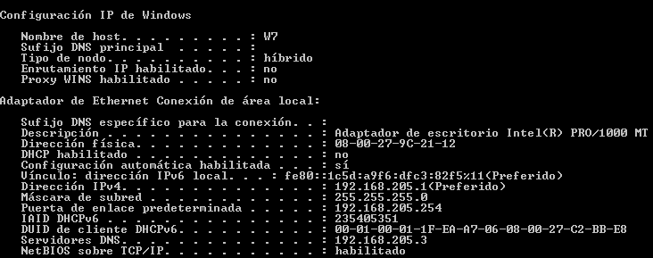

Equipo2:

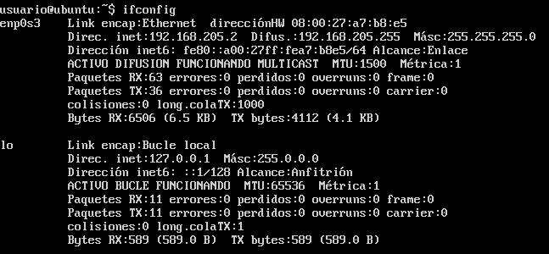

Equipo3:

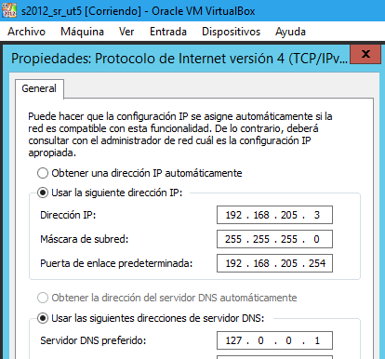

Mikrotik:

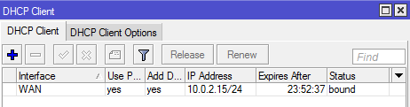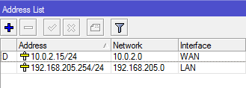

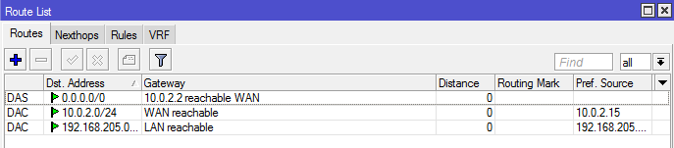

Comprueba que los equipos 1, 2 y 3 tienen acceso a internet.

Equipo 1:

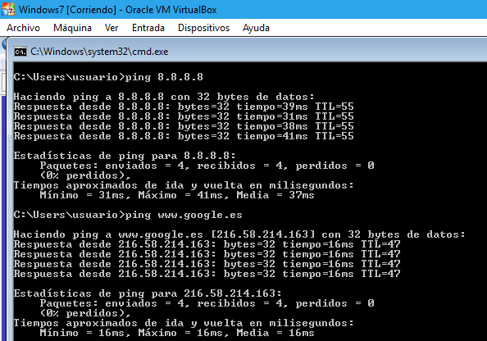

Equipo 2:

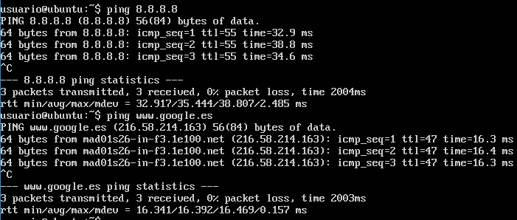

Equipo 3:

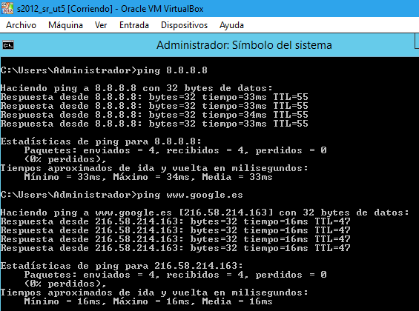

1. Crear un sitio Web en Apache

El sitio se almacenara en /var/www/aw y la página por defecto será: aw.html

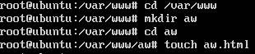

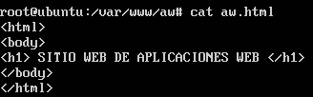

El sitio web contendrá dos directorios apuntes y practicas

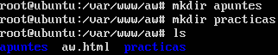

Apuntes.html

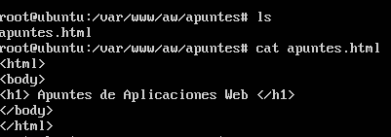

Practicas.html

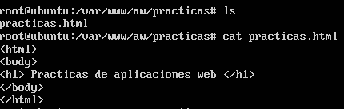

Desde el equipo 1 mostramos las siguientes direcciones url.

<http://www.sor205.net>

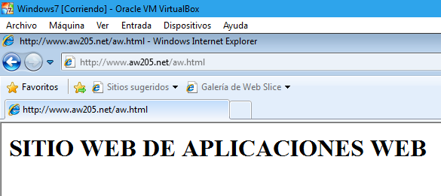

<http://www.sor205.net/apuntes/apuntes.html>

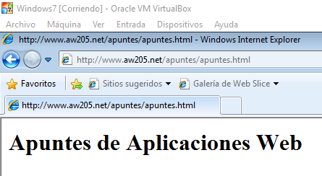

<http://www.sor205.net/practicas/practicas.html>

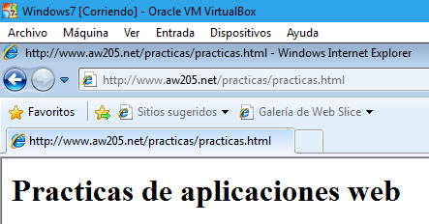

1. Crear un sitio Web en IIS.

Se almacenara en c:\intepub\wwwroot\sor

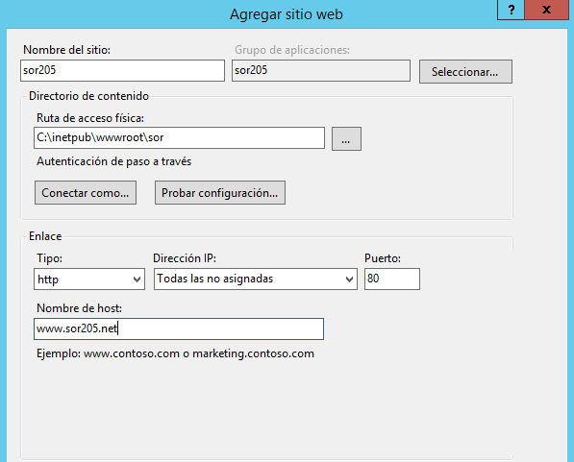

Por defecto sor.html, si no mostrar directorios

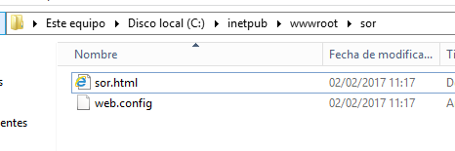

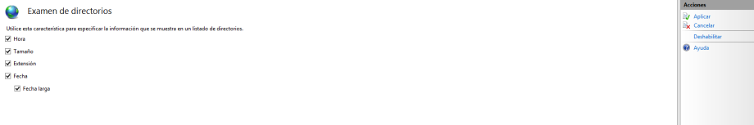

Escucha en el puerto 80

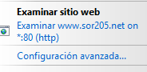

Dos directorios, apuntes y prácticas

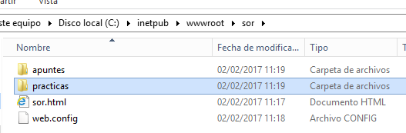

Paginas dentro de ellos, apuntes.html y practicas.html

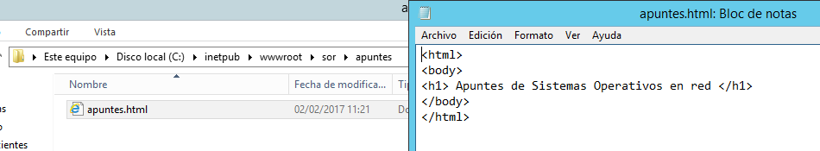

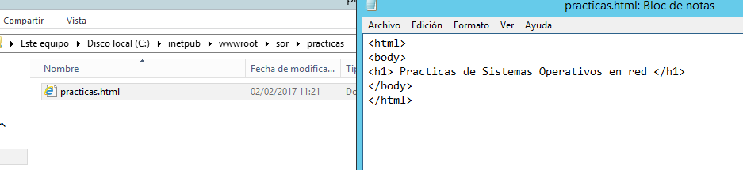

Los metemos en documentos predeterminados

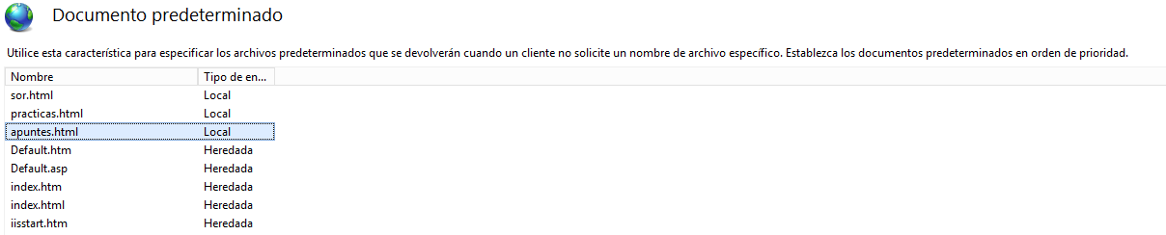

Desde el equipo1 muestra las siguientes urls.

<http://www.sor205.net>

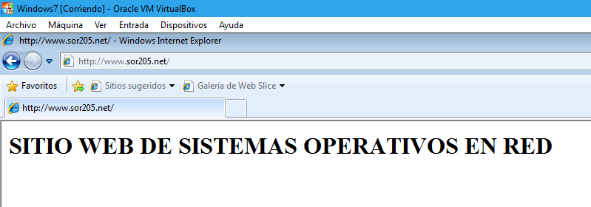

<http://www.sor205.net/apuntes/apuntes.html>

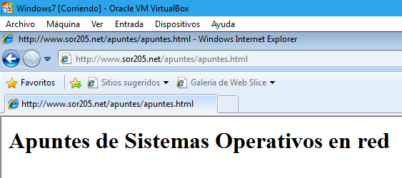

<http://www.sor205.net/practicas/practicas.html>

